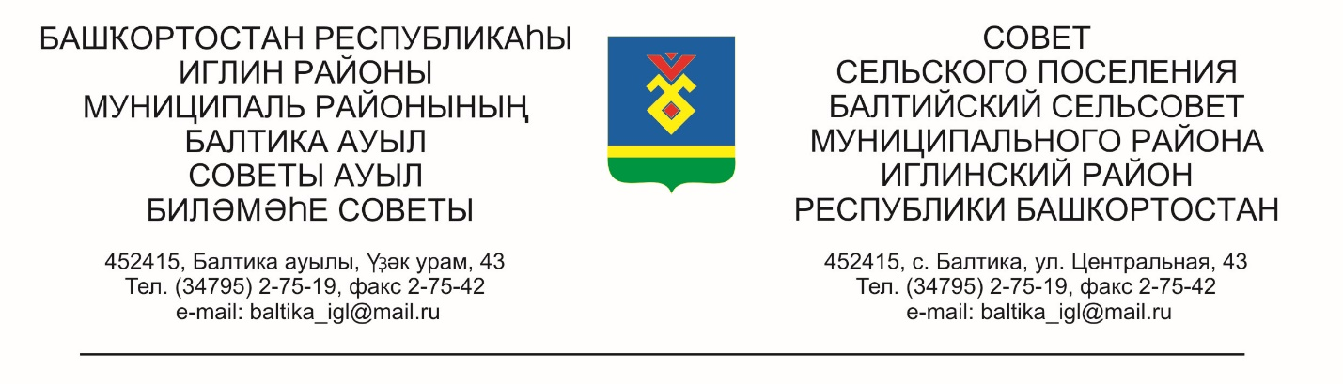
КАРАР РЕШЕНИЕ

«16» март 2026 й. № 317 «16» марта 2026г.

Совета сельского поселения Балтийский сельсовет муниципального района Иглинский район Республики Башкортостан местного созыва
Об утверждении Положения «О деятельности муниципальной пожарной охраны сельского поселения Балтийский сельсовет муниципального района Иглинский район Республики Башкортостан, порядке ее взаимоотношения с другими видами пожарной охраны»
В целях реализации Федерального закона от 21.12.94 №69-ФЗ
«О пожарной безопасности» Совет сельского поселения Балтийский сельсовет муниципального района Иглинский район Республики Башкортостан:
1. Утвердить положение «О деятельности муниципальной пожарной охраны сельского поселения Балтийский сельсовет муниципального района Иглинский район Республики Башкортостан, порядке ее взаимоотношения с другими видами пожарной охраны» прилагается.
2. В соответствии с Уставом сельского поселения Балтийский сельсовет муниципального района Иглинский район Республики Башкортостан настоящее решение обнародовать на официальном сайте администрации сельского поселения Балтийский сельсовет (https://baltiysk.sp-iglino.ru/ ).

Глава сельского поселения И.М.Бугвин

УТВЕРЖДЕНО
Решением Совета сельского поселения
Балтийский сельсовет муниципального района
Иглинский район Республики Башкортостан
От «16» марта 2026г. № 317

ПОЛОЖЕНИЕ
О деятельности муниципальной пожарной охраны
сельского поселения Балтийский сельсовет муниципального района Иглинский район Республики Башкортостан, порядке ее взаимоотношения с другими видами пожарной охраны
- Общие положения
  - Настоящее Положение определяет порядок организации, задачи, права и условия деятельности муниципальной пожарной охраны сельского поселения Балтийский сельсовет муниципального района Иглинский район Республики Башкортостан (далее - Муниципальная пожарная охрана, MПO), а также порядок ее взаимодействия с другими видами пожарной охраны.
  - Муниципальная пожарная охрана создается в соответствии с Федеральным законом от 21.12.1994 № 69-ФЗ «О пожарной безопасности», Федеральным законом от 06.10.2003 № 131-ФЗ «Об общих принципах организации местного самоуправления в Российской Федерации», законами Республики Башкортостан и Уставом сельского поселения Балтийский сельсовет.
  - MПO входит в систему пожарной охраны Российской Федерации и предназначена для организации профилактики пожаров, их тушению и проведения аварийно-спасательных работ на территории сельского поселения Балтийский сельсовет.
  - MПO является нештатным (добровольным) формированием и создается без прекращения гражданами, входящими в ее состав, основной трудовой деятельности.
  - Финансовое и материально-техническое обеспечение деятельности MПO осуществляется за счет средств местного бюджета сельского поселения Балтийский сельсовет, а также иных не запрещенных законодательством источников.
  - В своей деятельности MПO руководствуется Конституцией Российской Федерации, федеральными законами, нормативными правовыми актами Республики Башкортостан, муниципальными правовыми актами и настоящим Положением.
- Основные задачи Муниципальной пожарной охраны
Основными задачами МПО являются:
а) участие в осуществлении на территории сельского поселения профилактики пожаров;
б) тушение пожаров и проведение аварийно – спасательных работ на объектах и в населенных пунктах, расположенных на территории сельского поселения, до прибытия подразделений государственной противопожарной службы (ГПС);
в) спасение людей и имущества при пожарах, дорожно-транспортных происшествиях, ликвидации последствий стихийных бедствий и иных чрезвычайных ситуаций в пределах имеющихся сил и средств;
г) оказание первой помощи пострадавшим;
д) участие в обучение населения мерам пожарной безопасности;
е) несение дежурств, обеспечение готовности личного состав, пожарной техники и оборудования к действиям по тушению пожаров и проведению ACP.
- Организация деятельности Муниципальной пожарной охраны
  - Организацию деятельности MПO и общее руководство ею осуществляет Глава сельского поселения Балтийский сельсовет.
  - Непосредственное руководство деятельностью MПO возлагается на начальника MПO, назначаемого и освобождаемого от должности Главой сельского поселения.
  - Комплектование MПO личным составом осуществляется на добровольной основе из числа совершеннолетних граждан Российской Федерации, способных по своим деловым и личным качествам, а также по состоянию здоровья выполнять обязанности, возложенные на личный состав MПO.
3.4. Материально-техническую базу MПO составляют: помещение для
размещения дежурной смены и хранения техники, пожарная автоцистерна (или иная пожарная техника), мотопомпы, средства связи, пожарно-техническое вооружение, оборудование для проведения ACP, ручной инструмент, средства индивидуальной защиты органов дыхания и зрения.
  - Для несения дежурства формируется дежурная смена (караул) в составе, установленном приказом начальника MПO. График дежурств утверждается Главой сельского поселения.
- Права и обязанности личного состава MПO
  - Личный состав MПO при несении дежурств и выполнении задач имеет право:
а) беспрепятственного прохода (проезда) на территорию и в помещения объектов защиты при тушении пожаров и проведении ACP;
б) требовать от граждан и должностных лиц соблюдения мер пожарной

безопасности, а также выполнения их законных требований, связанных с обеспечением пожарной безопасности;
в) использовать в условном порядке средства связи, транспорта и иное имущество препятствий и организаций для тушения пожаров;
г) получать от органов местного самоуправления и организаций информацию для выполнения своих задач.
4.2. Личный состав MПO обязан:
а) знать и строго соблюдать требования нормативных документов по пожарной безопасности;
6) содержать пожарную технику и вооружение в постоянной готовности к
применению;
в) совершенствовать свои профессиональные знания и навыки;
г) незамедлительно выезжать на тушение пожаров и проведение ACP пределах территории сельского поселения;
д) вести учет и отчетность о своей деятельности.
- Порядок взаимодействия с другими видами пожарной охраны
  - Муниципальная пожарная охрана осуществляет тесное взаимодействие с подразделениями федеральной противопожарной службы Государственной противопожарной службы (ПЧ ФПС ГПС), дислоцированными на территории Иглинского района, в целях обеспечения эффективной пожарной безопасности.
  - Основные принципы взаимодействия: оперативность, непрерывность, согласованность действий и централизованное управление при ликвидации пожаров и ЧС.
  - Порядок взаимодействия при тушении пожаров:
а) При поступлении сообщения о пожаре (по телефону «01», «101», «112» или на пост MПO) дежурная смена MПO осуществляет выезд к месту вызова. Одновременно диспетчер (дежурный) MПO незамедлительно передает информацию в Единую дежурно-диспетчерскую службу (ЕДДС) Иглинского района или непосредственно в ближайшее подразделение ФПС ГПС. б) Первая прибывшая к месту пожара сила (MПO или ФПС ГПС) принимает на себя функции первого руководителя тушения пожара (PTП-1) до прибытия старшего начальника и организует разведку, спасение людей и тушение пожара имеющимися силами и средствами.
в) Прибывший старший начальник от ФПС ГПС принимает на себя общее руководство тушением пожара. Начальник (старший дежурной смены) MПO подчиняется руководителю тушения пожара (PTП) и действует в соответствии с его указаниями.
г) MПO обеспечивает встречу и сопровождение подразделений ФПС ГПС к месту пожара, указывает кратчайшие пути подъезда, расположение водоисточников.
  - Порядок взаимодействия в области профилактики:
а) MПO участвует в проведении совместных инструктажей и тренировок с населением и организациями.
6) Информация о выявленных в ходе обходов нарушениях правил пожарной
безопасности, требующих административного воздействия, передается MПO в органы Госпожнадзора для принятия мер.
в) MПO оказывает содействие инспекторам Госпожнадзора в проведении проверок и противопожарной пропаганде на территории поселения.
5.5. Порядок взаимодействия в области обучения п подготовки:
а) Подразделения ФПС ГПС оказывают методическую и практическую помощь в профессиональной подготовке личного состава MПO (проведение занятий, мастер-классов).
6) Личный состав MПO может привлекаться к участию в районных тактико- специальных учениях, проводимых ФПС ГПС.
5.6. Обмен информации между МПО и подразделениями ФПС ГПС осуществляется в соответствии с соглашением (письменными инструкциями), утвержденным Главой сельского поселения и руководством территориального органа ФПС ГПС.
- Заключительные положения
  - Контроль за выполнением настоящего Положения осуществляет Глава сельского поселения Балтийский сельсовет.
  - Настоящее Положение вступает в силу со дня его официального опубликования (обнародования).
  - Изменения и дополнения в настоящее Положение вносятся в порядке, установленном для его принятия.

Глава сельского поселения И.М. Бугвин

